STUDIU EMPIRIC PRIVIND ROLUL AUDITULUI FINANCIAR ÎN EVALUAREA RISCURILOR DE SPĂLARE A BANILOR ȘI DE FINANȚARE A TERORISMULUI

Rezumat:
În ultimii ani, dimensiunile activităților infracționale au cunoscut cote alarmante, iar globalizarea industriei serviciilor financiare și progresele în tehnologie au făcut ca aspectele financiare ale criminalității să devină din ce în ce mai complexe. În acțiunile de spălare a banilor și de finanțare a terorismului sunt implicate, cel mai frecvent, entități economice. Profesionistul contabil, în general, și auditorul financiar, în special ocupă poziții care le permit să lupte împotriva actelor criminale de această natură. Scopul general al cercetării constă în evaluarea măsurii în care auditorul financiar poate contribui la prevenirea sau diminuarea fenomenelor de spălare a banilor și de finanțare a terorismului de la nivelul companiilor auditate, ca urmare a adoptării modificărilor legislative. Mai concret, prima direcție a acestei cercetări constă în identificarea și analiza variabilelor care caracterizează susceptibilitatea implicării companiilor, cotate la BVB pe piața reglementată, în acte de spălare a banilor și de finanțare a terorismului în perioada 2019-2020 pe sectoare de activitate. A doua direcție a cercetării urmărește să evalueze în ce măsură auditorul financiar poate contribui la prevenirea și combaterea spălării banilor și a finanțării actelor de terorism prin identificarea și raportarea factorilor de apariție a riscurilor de această natură ca aspecte cheie de audit. Pentru testarea ipotezelor de cercetare se apelează la metode statistice de analiză multivariată a datelor.

Keywords: spălarea banilor, finanțarea terorismului, audit financiar, studiu econometric, calitatea auditului

JEL Clasification: M41, M42, M48

- INTRODUCERE

Activitățile infracționale au cunoscut dimensiuni din ce în ce mai alarmante în ultimii ani, iar aspectele financiare ale criminalității au devenit din ce în ce mai complexe, datorită progreselor rapide în tehnologie și globalizării industriei serviciilor financiare (McDowell and Novis, 2001). Contabilitatea, pe lângă faptul că este o știință, o tehnică, poate fi și o artă. Indiferent de calificarea acesteia, cunoștințele contabile pot fi folosite pentru a sprijini și stimula infracțiunile financiare. Această cercetare pornește tocmai de la analiza locului în care se află profesionistul contabil, în sensul că frontul de pe care acesta acționează îi permite să se poziționeze în prima linie de luptă împotriva actelor criminale, precum spălarea banilor și finanțarea terorismului (Bunget et. al., 2009; Montesdeoca et. al., 2019).
Spălarea banilor desemnează procesul de conversie sau transfer de bani pentru a disimula originile sale ilegale, în timp ce finanțarea terorismului presupune utilizarea sistemului financiar pentru a facilita finanțarea actelor teroriste și pentru a masca atât originile, cât și scopul intenționat al fondurilor implicate (Parkman, 2019). Aceste acte prezintă, deseori, caracteristici tranzacționale similare, de regulă, având legătură cu tăinuirea. Conform unui studiu al Asociației Examinatorilor de Fraudă Certificați, din perioada ianuarie 2018 – septembrie 2019, costul la nivel global creat ca urmare a producerii fraudelor se ridică la 3,6 mld. USD, deturnarea de active ocupând poziția fruntașă cu o proporție covârșitoare de 86%, urmată de schemele de corupție în proporție de 43% și raportarea financiară frauduloasă de 10% (Amara et. al., 2020; ACFE, 2020). La toate acestea, se adaugă consecințele care nu se pot cuantifica cu ușurință, cum ar fi scăderea imaginii de marcă, pierderea poziției pe piață, deteriorarea stării morale a angajaților și pierderea unor oportunități viitoare (Zhang et. al., 2018; PwC, 2020). Având în vedere că aceste infracțiuni nu sunt consecința doar a aplicării incorecte a legii, ci reprezintă o amenințare tot mai gravă la adresa securității naționale și internaționale, un rol important în cadrul acțiunilor de contracarare a fenomenelor de spălare a banilor și de finanțare a terorismului a început să îl aibă, din ce în ce mai mult, și auditorul financiar. Mai exact, în cadrul misiunii de audit financiar, un auditor trebuie să evalueze și riscurile de spălare a banilor și de finanțare a terorismului, ca riscuri de fraudă, în care poate fi implicată o companie. Sunt situații în care raționamentul profesional al celor responsabili din cadrul entității client este mai mult decât prezent și atunci este dificil și pentru auditorii financiari să determine dacă denaturările din aceste domenii sunt cauzate de eroare sau de fraudă (Sadaf et. al., 2018).
Modificările legislative de la nivel European și național din ultima perioadă le-au conferit auditorilor financiari poziții importante prin cererea expresă pentru instituirea măsurilor de prevenire și combatere a spălării banilor și a finanțării actelor de terorism în misiunile în care aceștia sunt implicați. O primă direcție a acestei cercetări constă în identificarea și analiza variabilelor care caracterizează susceptibilitatea implicării companiilor, cotate la BVB pe piața reglementată, în acte de spălare a banilor și de finanțare a terorismului în perioada 2019-2020 pe sectoare de activitate. A doua direcție a cercetării urmărește să evalueze în ce măsură auditorul financiar poate contribui la prevenirea și combaterea spălării banilor și a finanțării actelor de terorism prin identificarea și raportarea factorilor de apariție a riscurilor de această natură ca aspecte cheie de audit.

- REVIZUIREA LITERATURII

  - CADRUL CONCEPTUAL ȘI NORMATIV PRIVIND PREVENIREA ȘI COMBATEREA SPĂLĂRII BANILOR ȘI A FINANȚĂRII TERORISMULUI

Spălarea banilor (AML - Anti-Money Laundering) desemnează procesul de conversie sau transfer de bani pentru a disimula originile sale ilegale. Finanțarea terorismului (CFT - Countering the Financing of Terrorism) presupune utilizarea sistemului financiar pentru a facilita finanțarea actelor teroriste și pentru a masca atât originile, cât și scopul intenționat al fondurilor implicate (Parkman, 2019). Deși primele operațiuni de spălare a banilor au apărut în secolul al XIV-lea, termenul de spălare a banilor este utilizat pentru prima dată în mod oficial în 1972, în afacerea Watergate, când comitetul de campanie pentru realegerea președintelui Nixon ar fi dispus virarea banilor obținuți ilegal pentru finanțarea campaniilor din Mexic, ulterior transferându-i înapoi prin intermediul unor entități din Miami (Achim and Borlea, 2019). Despre terorism se vorbește încă din Vechiul Testament, însă pe măsura avansării către perioada modernă, atentatele teroriste au evoluat ca tehnică și strategie. În anii 1970 au apărut deturnările curselor aeriene civile, în anii 1980 a luat amploare tehnica exploziilor mașinilor capcană, pentru ca, începând cu anii 1990, să ia un avânt suprinzător atentatele sinucigașe, care se succed într-un ritm cutremurător, cunoscând frecvența cotidianului (Diaconu, 2004). Și cum nu există organizație de succes fără finanțare de succes (Koh, 2006), și organizațiile teroriste au nevoie de finanțare. La nivel internațional, în 1989, s-a înființat Grupul de Acțiune Financiară Internațională - GAFI („Financial Action Task Force” – FATF), ca organism internațional de elaborare a politicilor de combatere a spălării banilor (AML), iar, ulterior, de elaborare a măsurilor de contracarare a finanțării terorismului (CFT) (Bălăceanu and Porojan, 2012). Mai exact, după anii 1980, spălarea banilor s-a transformat în subiect de drept penal, când s-a abordat abordat diferit raportul dintre fapta infracțională generatoare de bani murdari și actul propriu-zis de albire a banilor, conturându-se tendința ca înseși faptele de spălare a banilor să îmbrace forma unei infracțiuni (Neacșu, 2019).
La nivel internațional, primul act care a încriminat infracțiunea de spălare a banilor a fost Convenția privind spălarea banilor, depistarea, sechestrarea și confiscarea veniturilor provenite din activitatea infracțională, adoptat în noiembrie 1990, la Strasbourg. Acest document atesta necesitatea de a urma o politică penală mutuală, prin care făptașul să fie privat de toate câștigurile obținute din activitatea infracțională (Neacșu, 2019). În Europa, Directiva 2005/60/CE a Parlamentului European și a Consiliului privind prevenirea utilizării sistemului financiar în scopul spălării banilor și finanțării terorismului (Achim and Borlea, 2019), abrogată prin Directiva (UE) 2015/849 a Parlamentului European și a Consiliului din 20 mai 2015, stabilește norme de cooperare aplicabile statelor membre ale Uniunii Europene. În România, fapta de spălare de bani a fost pentru prima dată incriminată prin Legea nr. 21/1999 pentru prevenirea și sancționarea spălării banilor, iar ulterior, cadrul legislativ a fost completat prin: Legea nr. 39/2003 privind prevenirea și combaterea criminalității organizate care includea infracțiunea de spălare a banilor în lista infracțiunilor grave, Legea nr. 535 din 25 noiembrie 2004 privind prevenirea și combaterea terorismului, în vigoare și astăzi, Legea nr. 656 din 7 decembrie 2002 pentru prevenirea și sancționarea spălării banilor, precum și pentru instituirea unor măsuri de prevenire și combatere a finanțării terorismului, cu modificările și completările ulterioare (Șcheau, 2018), abrogată prin Legea nr. 129 din 11 iulie 2019 pentru prevenirea și combaterea spălării banilor și finanțării terorismului, precum și pentru modificarea și completarea unor acte normative, care transpune în legislația națională Directiva (UE) 2015/849 a Parlamentului European și a Consiliului din 20 mai 2015. În calitate de Unitate de Informații Financiare (UIF) a României, de tip administrativ, Oficiul Național de Prevenire și Combatere a Spălării Banilor (ONPCSB) deține rolul de lider în elaborarea, coordonarea și implementarea sistemului național de combatere a spălării banilor și finanțării terorismului.
Spălarea banilor presupune un întreg ansamblu de tehnici și metode economice, juridice și financiare prin care produsele actelor infracționale (înșelăciune, delapidare, evaziune fiscală etc), reprezentate de bani ori alte bunuri, sunt desprinse de originea lor (ilicită), pentru ca apoi să li se ofere o aparentă proveniență justificată legal, cu scopul introducerii lor în economia reală (Neacșu, 2019). Se constată că, prin natura sa, spălarea banilor implică activități și operațiuni de obicei secrete, complexe și cu o acoperire geografică foarte largă (Jurj-Tudoran and Drosu Șaguna, 2016). Sunt identificate trei etape ale procesului de spălare a banilor, conform Grupului de Acțiune Financiară Internațională - GAFI (Accountancy Europe, 2018), și anume: plasarea, stratificarea și integrarea banilor în circuitul activităților economice. Aceste etape sunt specifice și schemelor de finanțare a terorismului, cu excepția faptului că cea de-a treia etapă, integrarea, implică distribuirea de fonduri teroriștilor și organizațiilor de sprijin a acestora, în timp ce spălarea banilor urmează direcția opusă prin integrarea fondurilor murdare în economia legitimă (Schott, 2006).

  - OBLIGAȚIILE AUDITORILOR FINANCIARI PRIVIND PREVENIREA ȘI COMBATEREA SPĂLĂRII BANILOR ȘI A FINANȚĂRII TERORISMULUI

Potrivit Legii nr. 129/2019 (denumită în continuare “Legea”), auditorii financiari intră în categoria entităților raportoare supravegheate și controlate de către Oficiul Național de Prevenire și Combatere a Spălării Banilor (ONPCSB, 2021). Auditorilor financiari le revin toate obligațiile care derivă din legislația privind prevenirea și combaterea spălării banilor și a finanțării terorismului din două perspective (CAFR, 2016): 1) în calitate de persoană care întreprinde în nume propriu tranzacții cu numerar, în lei sau în valută, a căror limită reprezintă echivalentul în lei a 10.000 de euro, chiar dacă tranzacția se execută printr-o singură operațiune sau prin intermediul mai multor operațiuni care par a avea o legătură între ele și 2) în calitate de entitate raportoare, din poziția profesionistului care prestează servicii de audit, furnizează consultanță fiscală, de afaceri sau contabilă ori oferă alte tipuri de servicii către clienții săi și care posedă obligația raportării în condițiile prevăzute de Lege în cadrul serviciilor acordate. În același timp, principiile fundamentale de integritate și comportament profesional conținute de Codul IESBA impun profesioniștilor contabili să răspundă neconformității cu legile și reglementările („Non-compliance with laws and regulations” – NOCLAR) prin acțiuni adecvate, punând pe primul loc interesele publicului (Vasile, et. al., 2018; Ӧzşahin, et. al., 2017). NOCLAR prevede legi și reglementări care vizează și spălarea banilor, finanțarea terorismului și produsele actelor infracționale (IESABA, 2020). De asemenea, în vederea prevenirii și combaterii riscurilor de spălare a banilor și de finanțare a terorismului, auditorii financiari trebuie să elaboreze și să instituie norme și politici interne, mecanisme de control intern și proceduri de gestionare a riscurilor de spălare a banilor și finanțare a terorismului. Acestea trebuie să includă cel puțin: norme interne care cuprind măsuri aplicabile în materie de raportare, de furnizare promptă a informațiilor la solicitarea autorităților competente, de păstrare a documentelor și a tuturor evidențelor și măsuri aplicabile în materie de cunoaștere a clientelei; proceduri de administrare a riscurilor, proceduri care stabilesc normele de control intern, de comunicare și management de conformitate, proceduri aplicabile personalului propriu și care vizează măsuri de protecție a personalului implicat în aplicarea politicilor menționate împotriva oricăror amenințări sau acțiuni ostile ori discriminatorii, proceduri specifice raportării la nivel intern și proceduri de instruire și evaluare periodică (ONPCSB, 2021). Din punct de vedere al auditului financiar, sunt avute în vedere patru elemente asociate cunoașterii clientului în materia prevenirii și combaterii actelor de spălare a banilor și de finanțare a terorismului, respectiv (Grosu and Mihalciuc, 2020): 1) acceptarea clienților în funcție de gradul de risc, precum și monitorizarea pe parcursul angajamentelor; 2) stabilirea măsurilor standard și a măsurilor suplimentare de cunoaștere a clientelei pentru fiecare categorie în parte; 3) identificarea tranzacțiilor suspecte prin examinarea tranzacțiilor neobișnuite ale clienților; 4) întocmirea și păstrarea documentației de către auditor și stabilirea criteriilor de accesare a rapoartelor referitoare la prevenirea și combaterea spălării banilor și finanțării terorismului. În calitate de membri ai CAFR, auditorii financiari adoptă și aplică politici și proceduri menite să reducă și să combată riscul de spălare a banilor și de finanțare a terorismului în cadrul misiunilor pe care le desfășoară, ca parte componentă a sistemului de control intern al calității. Potrivit Îndrumărilor cu privire la o abordare bazată pe riscuri pentru profesia contabilă, în etapa verificării prealabile a clienților în materie de AML/CFT, GAFI recomandă profesioniștilor contabili să aplice fiecare dintre măsurile următoare într-o abordare bazată pe riscuri: a) stabilirea și verificarea identității clientului; b) identificarea și luarea măsurilor rezonabile în scopul verificării identității beneficiarului real; c) înțelegerea scopului și naturii relației de afaceri; și d) monitorizarea continuă a relației (FATF, 2019). Principiul general al abordării bazate pe riscuri prevede că, atunci când riscurile sunt mai mari, trebuie luate măsuri sporite pentru a gestiona și a diminua acele riscuri. Similar, diversitatea, nivelul, frecvența sau intensitatea măsurilor și controalelor preventive realizate trebuie să fie cu atât mai ridicate cu cât scenariile prezintă riscuri mai înalte (Yao, 2019; IFAC, 2020).
În cadrul misiunilor derulate, auditorii financiari trebuie să selecteze și să aplice cele mai adecvate proceduri și teste, în vederea colectării probelor de audit suficiente și temeinice privind riscurile de spălare a banilor și de finanțare a terorismului în care ar putea fi implicați clienții. Cele mai indicate proceduri în acest scop sunt documentarea, investigarea, procedurile analitice și confirmările externe (Grosu and Mihalciuc, 2020). Este cunoscut și dovedit, ca urmare a producerii marilor scandaluri financiare, faptul că riscul de nedetectare a unor denaturări semnificative cauzate de fraudă este superior riscului de nedetectare a unor denaturări cauzate de erori (Robu, 2014). Pot exista strategii sofisticate și minuțios organizate pentru a ascunde o fraudă, inclusiv cele care vizează infracțiunile de spălare a banilor și/sau de finanțare a actelor de terorism, precum falsul, neînregistrarea sau înregistrarea eronată a tranzacțiilor ori declarații false intenționate furnizate auditorului (IFAC, 2020). Detectarea fraudelor de către auditorii financiari depinde de aria de întindere a fraudelor, îndemânarea autorului sau autorilor, frecvența și amploarea manipulării, măsura complicității și nivelul ierarhic al persoanelor implicate și importanța relativă a sumelor individuale manipulate.
Pe baza rezultatelor identificate la nivelul literaturii de specialitate consultate, în studiul de față se propun spre testare și validare următoarele ipoteze de cercetare:

Ipoteze de cercetare:
1. La nivelul firmelor românești cotate la BVB pe piața reglementată, se poate constata o diminuare a implicării acestora în fenomene de spălare a banilor și de finanțare a terorismului în timp, ca urmare a modificării legislației.
2. Identificarea factorilor de risc privind spălarea banilor și finanțarea terorismului de către auditorul financiar ca aspecte cheie de audit contribuie la prevenirea acestor fenomene în timp.

- METODOLOGIA CERCETĂRII: POPULAȚIE, EȘANTION, VARIABILE, SURSA DATELOR, METODE DE ANALIZĂ A DATELOR

Pentru testarea și validarea ipotezelor de cercetare propuse, în studiu se urmează un demers statistic (Jaba, 2002), care presupune identificarea populației analizate și selecția eșantionului, alegerea variabilelor, stabilirea metodelor de analiză a datelor și propunerea modelelor econometrice de analizat, colectarea și prelucrarea datelor, iar, la final, obținerea rezultatelor cercetării și intrepretarea acestora.
În studiu, populația analizată este reprezentată de totalitatea firmelor cotate la Bursa de Valori Bucureti – BVB, iar eșantionul selectat cuprinde doar firmele de pe piața reglementată, respectiv cele care sunt supuse auditului statutar potrivit legislației în vigoare (Legea nr. 162/2017 privind auditul statutar al situațiilor financiare anuale și al situațiilor financiare anuale consolidate și de modificare a unor acte normative, publicată în Monitorul Oficial nr. 548 din 12 iulie 2017). Deoarece numărul firmelor cotate nu a fost același la finele exercițiilor financiare 2019 și 2020, iar unele date nu au fost disponibile pentru un număr de firme, s-a ajuns la un eșantion balansat de 69 de firme cotate, pentru care s-au cules date aferente exercițiilor financiare încheiate la finele anilor 2019 și 2020. În funcție de obiectul de activitate, eșantionul analizat cuprinde 46 de firme din domeniul producției, 20 de firme din domeniul serviciilor și 3 firme din domeniul comerțului. După o clasificare mai analitică a obiectelor de activitate, eșantionul analizat cuprinde 35 companii care activează în industria producătoare, 11 firme din domeniul serviciilor, 7 companii din domeniul energetic-petrolier, 5 firme din domeniul chimic-farmaceutic, 4 entități din domeniul serviciilor financiare, 4 firme din domeniul construcțiilor și 3 firme din domeniul comerțului. Graficul de mai jos redă distribuția companiilor pe obiecte de activitate.
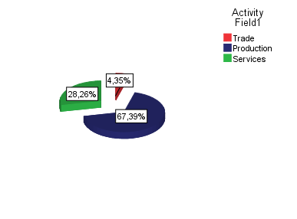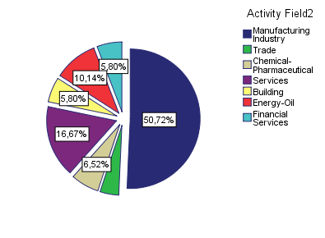
Figura nr. 1 Distribuția companiilor din eșantion după obiectul de activitate
(Sursă: prelucrări proprii)

Pentru testarea și validarea ipotezelor de cercetare propuse, în studiu se urmărește, în primul rând, identificarea implicării companiei românești cotată la BVB pe piața reglementată în fenomene de spălare a banilor și de finanțare a terorismului, în funcție de obiectul de activitate, de codurile și politicile adoptate, sistemul de administrare și respectarea Legii nr. 129/2019 în perioada analizată. În al doilea rând, cercetarea este orientată spre evaluarea măsurii în care identificarea factorilor de risc privind spălarea banilor și finanțarea terorismului de către auditorul financiar ca aspecte cheie de audit contribuie la prevenirea acestor fenomene în timp. Pentru identificarea asocierilor dintre variabilele menționate, este utilizată, în primul rând, Analiza Factorială a Corespondențelor Multiple (AFCM), ca metodă de analiză multivariată a datelor (Pintilescu, 2007), dar și metoda grafică clasică pentru gruparea și compararea valorilor variabilelor de interes.
În tabelul de mai jos sunt prezentate variabilele identificate și descrierea acestora, care stau la baza prelucrărilor efectuate.

Tabelul 1. Lista variabilelor identificate și descrierea acestora

Simbol variabilă |  |  |  | Descriere variabilă
Act_Field2 | Activity Field2 |  | Manufacturing Industry
Act_Field2 |  |  | Services
Act_Field2 |  |  | Energy-Oil
Act_Field2 |  |  | Chemical-Pharmaceutical
Act_Field2 |  |  | Financial Services
Act_Field2 |  |  | Building
Act_Field2 |  |  | Trade
Auditor | Auditor |  | Big4
Auditor |  |  | NonBig4
Code_Ethics | Code of Ethics and Integrity |  | Non/Yes
Anti_Corr_Pol | Anti-Corruption Policies |  | Non/Yes
Decl_NAS | Declaration of Adherence to the NAS |  | Non/Yes
Affil_Trans | Affiliated Parties Transactions |  | Non/Yes
Int_Ctrl | Inefficient Internal Control |  | Non
Int_Ctrl |  |  | Yes
App_Auditor | Appointment of Auditor after Dec 31 |  | Non
App_Auditor |  |  | Yes
Reorg_Plan | Reorganization Plan |  | Non
Reorg_Plan |  |  | Yes
Changes_Acc | Changes Accounting Department |  | Non
Changes_Acc |  |  | Yes
Inf_Access | Information Access Limitation |  | Non
Inf_Access |  |  | Yes
Own_Shares | Redemption of own Shares |  | Non
Own_Shares |  |  | Yes
CG_BVB | Compliance - Governance Code BVB |  | Non
CG_BVB |  |  | Yes
Audit_Comm | Independent Audit Committee |  | Non
Audit_Comm |  |  | Yes
Remun_Pol | Transparency in the Remuneration Policy |  | Non
Remun_Pol |  |  | Yes
(Sursă: prelucrări proprii)

Datele au fost colectate manual din rapoartele anuale și de audit ale firmelor incluse în eșantionul analizat, iar analiza datelor s-a realizat cu softul SPSS 23.0.

- REZULTATE ȘI DISCUȚII

Pentru a testa prima ipoteză de cercetare - La nivelul firmelor românești cotate la BVB pe piața reglementată, se poate constata o diminuare a implicării acestora în fenomene de spălare a banilor și de finanțare a terorismului în timp, ca urmare a modificării legislației, variabilele luate în calcul au vizat adoptarea sau nu a politicilor anticorupție, a codurilor de etică și integritate, aderarea sau nu la Strategia Națională Anticorupție, transparența în politica de remunerare a membrilor Consiliului de Administrație, respectarea integrală sau parțială a Codului de Guvernanță corporativă a BVB, precum și respectarea sau nu a tuturor prevederilor Legii nr. 129/2019 asociate cu obiectul de activitate. Întregul demers a avut ca scop analiza implicării companiilor în perioada analizată în fenomene de spălare a banilor și de finanțare a terorismului. Figurile 2 și 3 redau aceste asocieri.

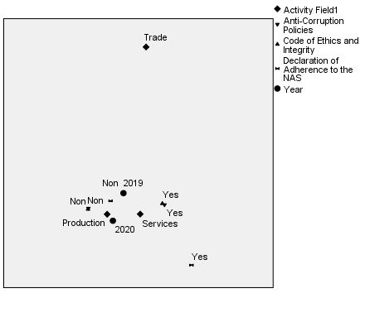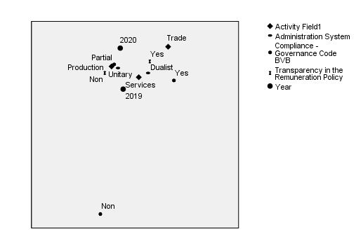
Figura nr. 2 Asocierile dintre obiectul de activitate, Codurile, Sistemul de administrare și Politicile adoptate de companii în perioada 2019-2020
(Sursă: prelucrări proprii, utilizând Analiza Factorială a Corespondențelor Multiple)

Din Figura 2 se poate observa că dacă în anul 2019, entitățile incluse în eșantion și care activează în domeniul producției și serviciilor nu prea au adoptat politici anticorupție și coduri etice, nu au aderat la Strategia Națională Anticorupție, nu au prezentat transparență în privința remunerării administratorilor și au respectat parțial Codul de guvernanță al BVB, în anul 2020 s-a constatat o îmbunătățire a situației. Entitățile din domeniul comerțului sunt, oarecum, neutre în această direcție. Respectarea prevederilor Legii nr. 129/2019 de către companiile incluse în eșantion poate fi observată în Figura 3.

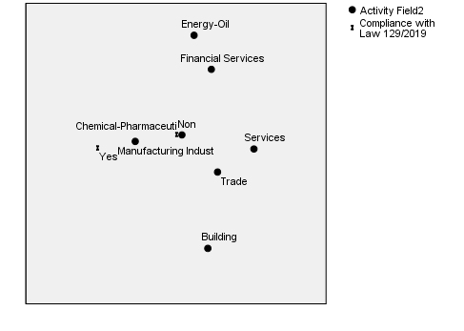
Figura 3 Asocierea dintre obiectul de activitate și respectarea Legii nr. 129/2019
(Sursă: prelucrări proprii, utilizând Analiza Factorială a Corespondențelor Multiple)

Asocierea din Figura 3 s-a făcut între obiectele de activitate analitice și respectarea Legii pentru prevenirea și combaterea spălării banilor și finanțării terorismului și s-a putut constata că domeniul de activitate, oarecum, necoform este cel chimic-farmaceutic. Companiile care activează în domeniul producției, fără cosntrucții și energetic-petrolier, respectă prevederile Legii nr. 129/2019 mai mult decât celelalte entități, care sunt imparțiale. Având în vedere constatările la care s-a ajuns în urma testării primei ipoteze, se poate afirma că la nivelul firmelor românești cotate la BVB pe piața reglementată se manifestă o diminuare a implicării acestora în fenomene de spălare a banilor și de finanțare a terorismului în timp, ca urmare a modificării legislației.
Pentru a testa a doua ipoteză de cercetare - Identificarea factorilor de risc privind spălarea banilor și finanțarea terorismului de către auditorul financiar ca aspecte cheie de audit contribuie la prevenirea acestor fenomene în timp, se recurge la identificarea asocierilor dintre factorii de apariție a riscului de spălare a banilor și de finanțare a terorismului, identificați de auditori și raportați ca aspecte cheie de audit în rapoartele publicate și la măsura în care o dată identificați acești factori într-o perioadă, pot fi diminuate asemenea fenomene în timp. Figurile 4 și 5 prezintă aceste fenomene.

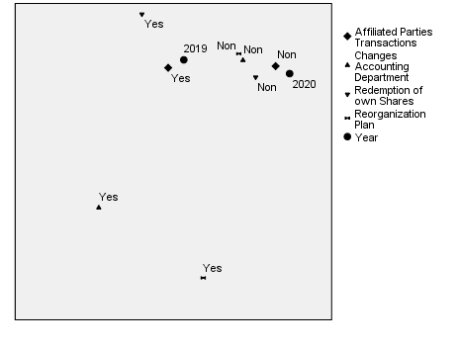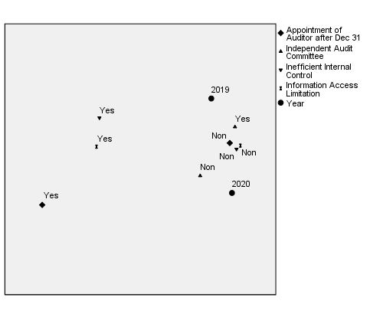

Figura 4 Asocierile dintre factorii de risc privind spălarea banilor și perioada de timp
(Sursă: prelucrări proprii, utilizând Analiza Factorială a Corespondențelor Multiple)

Factorii de apariție a riscului de spălare a banilor și de finanțare a terorismului au fost identificați de auditorii financiari ca aspect cheie de audit și raportați în rapoartele de audit publicate în cele două perioade analizate. Din analiza literaturii de specialitate s-au identificat ca factori de risc de această natură: implicarea entităților în tranzacții cu părțile affiliate, schimbări în dapartamentul financiar-contabil, răscumpărarea acțiunilor proprii, planuri de reorganizare, numirea auditorului cu întârziere, lipsa independenței comitetului de audit, controlul intern ineficient (Cascarino, 2013) și limitarea accesului auditorului în culegerea probelor de audit. Din primul cadran al Figurii 4 se paote abserva că față de anul 2019, în anul 2020 entitățile incluse în eșantion au fost implicate mai puțin în acțiuni care să constituie factori de risc privind spălarea banilor. O evoluție a acestor caracteristici considerate factori de risc se poate observași din Figura 5.

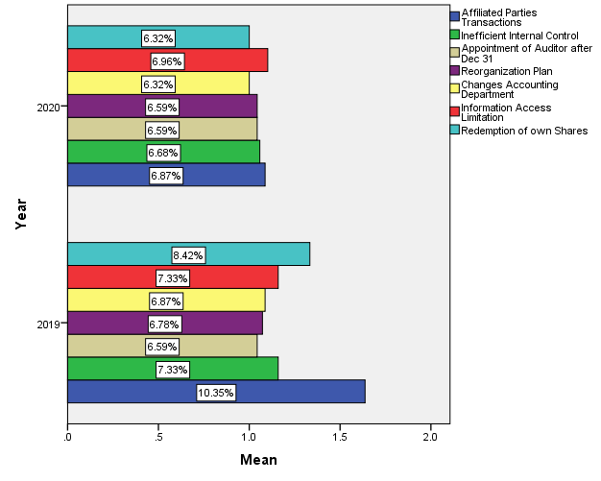

Figura 5 Frecvența factorilor de risc privind spălarea banilor în timp
(Sursă: prelucrări proprii)

Din Figura 5, se poate observa că majoritatea factorilor de risc de spălare a banilor au înregistrat o diminuare, iar unii și-au păstrat tendința. Important este că entitățile incluse în eșantion s-au implicat mai puțin în asemenea activități decât în perioada anterioară. Explicația poate fi dată, pe de o parte, de perioada traversată în 2020 – pandemia de Covid-19 – caracterizată printr-o limiatare a unor acțiuni din motive inerente, iar pe de altă parte, și modificările legislative au condus la respectarea anumor norme cu accent pe diminuarea actelor de spălare a banilor și de finanțare a terorismului.

- CONCLUZII

După cum am menținat și în conținutul articolului, infracțiunea financiară constă în totalitatea faptelor infracționale non-violente care determină pierderi de ordin financiar. În subsidiar, aceasta face referire la fraudă, corupție, mită, spălarea banilor, evaziunea fiscală etc. Această stare de fapt determinată de răspândirea flagelului pe care îl reprezintă aceste înfăptuiri marchează actualitatea temei abordate și, totodată, stă la baza argumentului acestei cercetări. Entitățile economice trebuie să elaboreze proceduri care să prevină, să combată, dar să și raporteze comportamente frauduloase. Un rol important în această direcție îi revine și auditorului financiar, atât pentru evaluarea riscului de fraudă, în general, cât și pentru evaluarea riscurilor de spălare a banilor și de finanțare a terorismului, în special. Modificările recente ale actelor normative emise la nivel european și național au avut în vedere, în mod special, obligațiile auditorilor financiari pentru instituirea măsurilor de prevenire și combatere a spălării banilor și a finanțării actelor de terorism în misiunile în care aceștia sunt implicați.
În acest context, cercetarea noastră a urmărit, în primul rând, să identifice și să analizeze variabilele care dau conținut susceptibilității companiilor, cotate la BVB pe piața regelementată, de a se implica în acte de spălare a banilor și de finanțare a terorismului în perioada 2019-2020. După testarea primei ipoteze s-a constatat că la nivelul firmelor românești cotate la BVB pe piața reglementată se manifestă o diminuare a implicării acestora în fenomene de spălare a banilor și de finanțare a terorismului în timp, ca urmare a modificării legislației. În al doilea rând, cercetarea a urmărit să evalueze măsura în care auditorul financiar poate contribui la prevenirea și combaterea spălării banilor și a finanțării actelor de terorism prin identificarea și raportarea factorilor de apariție a riscurilor de această natură ca aspecte cheie de audit. Prin testarea celei de-a doua ipoteze, s-a ajuns la concluzia că majoritatea factorilor de risc de spălare a banilor au înregistrat o diminuare în timp, fapt datorat atât modificărilor legislative, cât și rolului auditorului financiar în prevenirea și combaterea fenomenelor de spălare a banilor și de finanțare a terorismului.
În mod cert, studiul nostru are și limite, generate de dimensiunea eșantionului, de perioada analizată, dar acesta poate fi și util organelor de control pentru aprecierea aplicării reglementărilor în domeniu recent modificate și pentru acordarea calificativelor privind calitatea în audit auditorilor financiari.

BIBLIOGRAFIE

- Achim, M.V.; Borlea, S.N., (2019), Criminalitatea economico-financiara. Coruptia, economia subterana si spalarea banilor. Cauze, efecte, solutii. Abordari teoretice si practice, Editura Economica, București
- ACFE-Association of Certified Fraud Examiners, (2020), Report to the nations, disponibil la https://acfepublic.s3-us-west-2.amazonaws.com/2020-Report-to-the-Nations.pdf [Accessed 14.09.2022]
- Accountancy Europe, (2018), Prevention of money laundering and terrorist financing. Clarification of EU rules for SME accountants. Informative material, 2018, translated by CFAR, available at: https://www.CFAR.ro/uploads/Prev_spalarii_banilor_si_a_finant_terorismului_traducere_final-9692.pdf [Accessed on 05.07.2022]
- Amara, I.; Khlif, H.; El Ammari, A., (2020), Strength of auditing and reporting standards, corruption and money laundering: a cross country investigation, Managerial Auditing Journal, vol. 35, no. 9, pp. 1243-1259
- Bălăceanu, I.; Porojan, E., (2012), Spălarea banilor, expresie a criminalității economice transfrontaliere cu impact asupra finanțării terorismului internațional, Impact Strategic, 45(4), pp. 101-111
- Bunget, O.C.; Dumitrescu, A.C., (2009), Detecting and Reporting the Frauds and Errors by the Auditor, Annales Universitatis Apulensis: Series Oeconomica, Alba-Iulia
- CAFR, (2016), Ghid de bune practici pentru raportarea de către auditorii financiari a tranzacțiilor suspecte de spălare a banilor și de finanțare a terorismului, publicat în baza Hotărârii CAFR nr. 103/2016, Monitorul Oficial al României, Partea I, nr. 1007 bis, din 15.12.2016
- Cascarino, R., E., (2013), Corporate Fraud and Internal control: A Framework for Prevention, Wiley
- Diaconu, D.V., (2004), Terorismul. Repere juridice și istorice, Editura All Beck, București
- FATF - Financial Action Task Force, (2019), Risk-based Approach for the Accounting Profession, FATF, Paris
- Grosu, M.; Mihalciuc, C.C., (2020), Practici și proceduri de audit financiar privind prevenirea și combaterea spălării banilor și a finanțării terorismului în România, în Conferința științifică internațională de contabilitate, 9 Edition, Chișinău, Republic of Moldova
- IESBA, (2020), „Section 260 Responding to Non-compliance with laws and regulations”, „Part 2 Professional Accountants in Business”,în International Code of Ethics for Professional Accountants, 260.4, 260.5 A1-A2, disponibil la https://www.iesbaecode.org/2020/part/2/260 [Accessed 01.09.2022]
- IFAC - International Federation of Accountants, (2020), Anti-Money Laundering, The Basics: Installment 2 – A Risk-Based Approach © octombrie 2020, tradus și publicat în limba română de Corpul Experților Contabili și Contabililor Autorizați din România (CECCAR)
- Jaba, E., (2002), Statistics (Statistică), ed. 3rd, Economic Publishing House, Bucharest
- Jurj-Tudoran, R.; Drosu Șaguna, D., (2016), Spălarea banilor: teorie și practică judiciară, Ediția a 2-a, revizuită și adăugită, Editura C.H. Beck, București
- Koh, J., (2006), Suppressing Terrorist Financing and Money Laundering, Springer, Berlin
- Legea nr. 129/2019 pentru prevenirea şi combaterea spălării banilor şi finanţării terorismului, precum şi pentru modificarea şi completarea unor acte normative, Monitorul Oficial, Partea I, nr. 589 din 18.07.2019
- Legea nr. 535/2004 (actualizată în 2014) privind prevenirea și combaterea terorismului, Monitorul Oficial nr. 1161 din 08.12.2004
- Legea nr. 162/2017 privind auditul statutar al situațiilor financiare anuale și al situațiilor financiare anuale consolidate și de modificare a unor acte normative, publicată în Monitorul Oficial nr. 548 din 12 iulie 2017
- McDowell, J.; Novis, G., (2001), The consequences of money laundering and financial crime, Economic Perspectives: An Electronic Journal of the U.S. Department of State, 6(2)
- Montesdeoca, M.R.; Medina, A.J.S.; Santana, F.B., (2019), Research Topics in Accounting Fraud in the 21st Century: A State of the Art, Sustainability 11, 1570
- Neacșu, C., (2019), Infracțiuni de evaziune fiscală și spălare a banilor săvârșite prin intermediul companiilor offshore, Editura C. H. Beck, București
- ONPCSB - Oficiul Național de Prevenire și Combatere a Spălării Banilor, Prezentare oficiu – Cadrul General, disponibil la http://www.onpcsb.ro/prezentare-onpcsb/cadrul-general, [Accessed on 18.07.2022]
- ONPCSB - Oficiul Național de Prevenire și Combatere a Spălării Banilor, (2021), Norme de aplicare a prevederilor Legii nr. 129/2019 pentru prevenirea și combaterea spălării banilor și finanțării terorismului, precum și pentru modificarea și completarea unor acte normative, pentru entitățile raportoare supravegheate și controlate de Oficiul Național de Prevenire și Combatere a Spălării Banilor, publicat în baza Ordinului Președintelui ONPCSB nr. 37 din 02.03.2021, Monitorul Oficial al României, Partea I, nr. 240, din 09.03.2021
- Ӧzşahin, Ș.; Üçler, G., (2017), The Consequences of Corruption on Inflation in Developing Countries: Evidence from Panel Cointegration and Causality Tests, Economies 5, 49
- Parkman, T., (2012), Mastering Anti-Money Laundering and Counter-Terrorist Financing, Pearson Education Limited, Edinburgh Gate
- Pintilescu, C., (2007), Multivariate Statistical Analysis (Analiză statistică multivariată), “Alexandru Ioan Cuza” University Publishing House, Iasi
- PwC., (2020), Global Economic Crime and Fraud Survey. Fighting fraud: A never-ending battle, 2020, disponibil la https://www.pwc.com/fraudsurvey
- Robu, I. B., (2014), Riscul de fraudă în auditul financiar, Editura Economică, București
- Sadaf, R.; Oláh, J.; Popp, J.; Máté, D., (2018), An Investigation of the Influence of the Worldwide Governance and Competitiveness on Accounting Fraud Cases: A Cross-Country Perspective, Sustainability 10, 588
- Schott, P. A., (2006), Reference Guide to Anti-Money Laundering and Combating the Financing of Terrorism, Second Edition and Supplement on Special Recommendation IX, The World Bank, Washington DC, 2006, p. I-9, disponibil la http://documents1.worldbank.org/curated/ar/558401468134391014/pdf/350520Referenc1Money01OFFICIAL0USE1.pdf [Accessed on 14.06.2022]
- Șcheau, M.C., (2018), Criminalitatea informatică privind transferurile financiare, Editura Economică, București
- Vasile, E.; Gruia, P., (2018), The importance of financial accounting auditing in the identification of economic criminal activities, Audit Financiar, vol. XVI, no. 3(151)/2018, pp. 398-406
- Yao, J.; Pan, Y.; Yang, S.; Chen, Y., Li, Y., (2019), Detecting Fraudulent Financial Statements for the Sustainable Development of the Socio-Economy in China: A Multi-Analytic Approach, Sustainability 11, 1579
- Zhang, X.; Tsai, F., S.; Lin, C., C.; Cheng, Y., F.; Lu, K., H., (2018), Fraud, Economic versus Social-Psychological Losses and Sustainable E-Auction, Sustainability 10, 3130

